1. 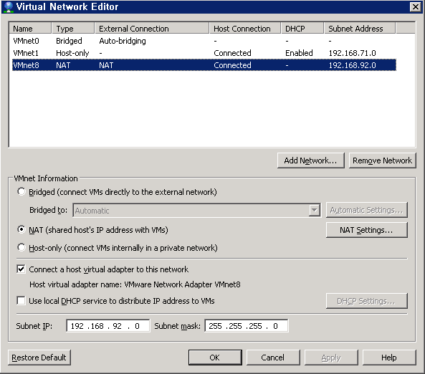vmware 에서 기본 dhcp를 off 한다.
2. dhcp 서버 인터페이스 static 설정
3. 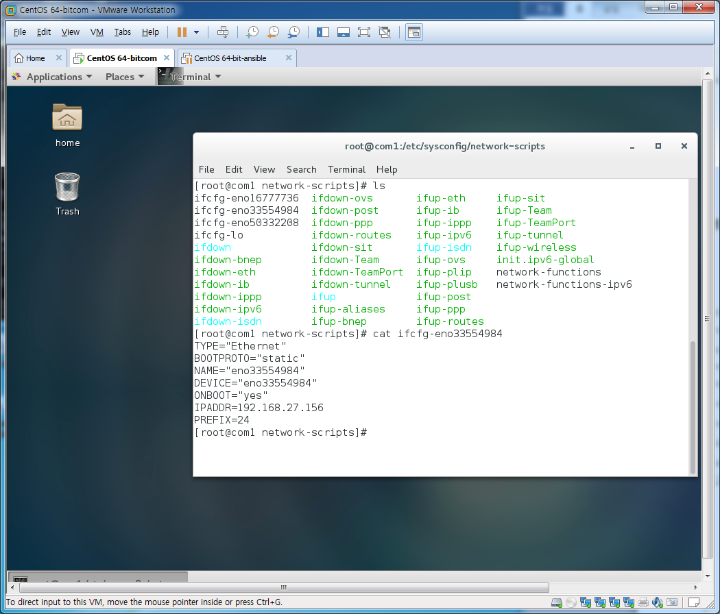
4. yum install dhcp -> dhcp 데몬설치
5. 기본 설정파일 복사후 수정

cp /usr/share/doc/dhcp-4.1.1/dhcpd.conf.sample /etc/dhcp/dhcpd.conf

vi /etc/dhcp/dhcpd.conf

46 # A slightly different configuration for an internal subnet.  
47 subnet 192.168.27.0 netmask 255.255.255.0 { # 네트워크 주소와 서브넷마스크입니다.  
48 range 192.168.27.10 192.168.27.20; # 이 곳이 DHCP의 범위가 됩니다.  
49 option domain-name-servers ns1.internal.example.org;   
50 option domain-name "kha5.net"; # 도메인 이름을 입력합니다.  
51 option routers 192.168.27.1; # 라우터/게이트웨이 주소를 입력합니다.  
52 option broadcast-address 192.168.27..255; # 브로드 캐스트 주소를 입력합니다.  
53 default-lease-time 600; # 기본 예약 시간입니다.  
54 max-lease-time 7200; # 최대 예약 시간입니다.  
55 }

1. dhcpd 데몬 재기동

systemctl restart dhcpd

1. 클라이언트에서 인터페이스 추가후 dhcp로 설정

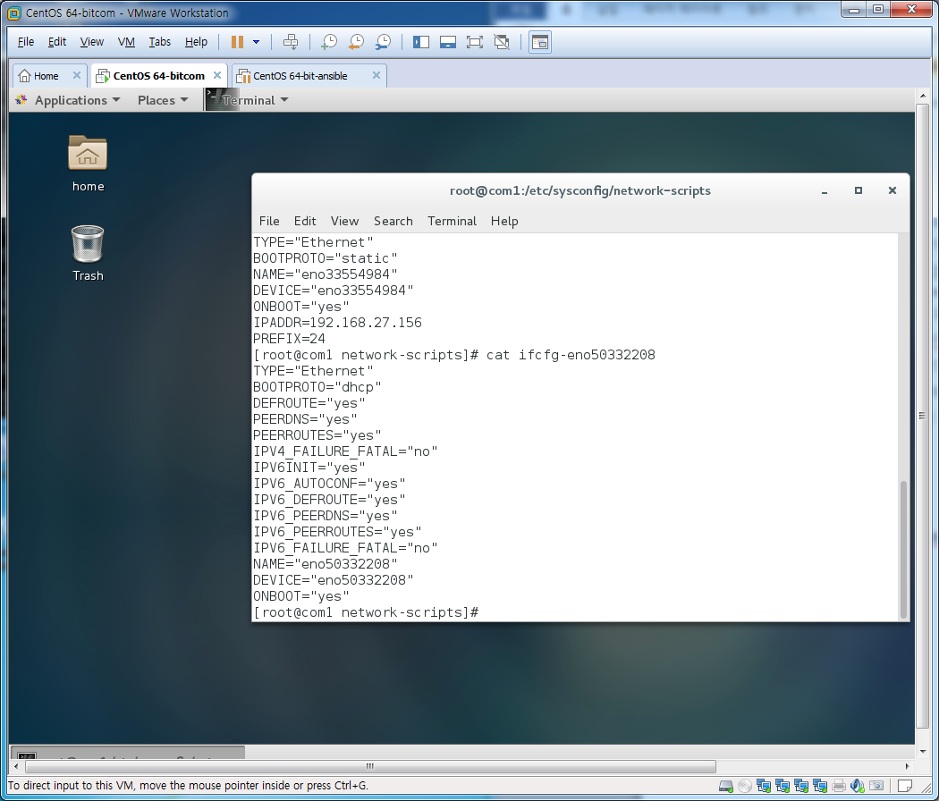

1. dhcp에서 ip를 받아왔는지 확인
2. 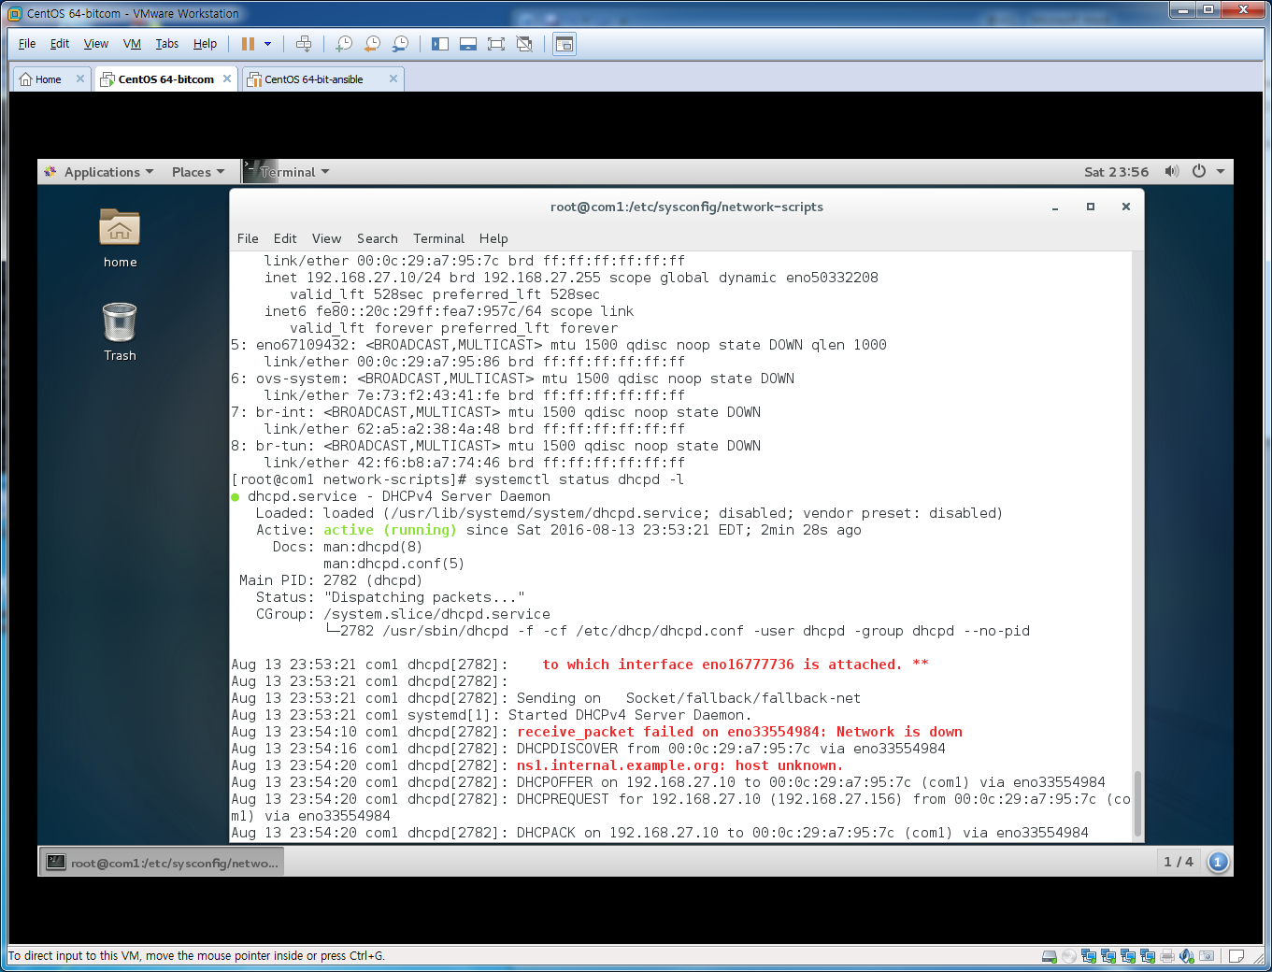
3. ip를 할당하거나 제거할때 dhclient 명령어 사용

dhclient –v eno50332208 -> ip 할당

dhclient -v –r eno50332208 -> ip제거